e l

el
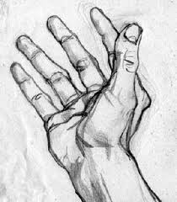
el el el el
el el el el el el el el

